DETERMINAZIONE DELLA TESSITURA
DI UN CAMPIONE DI TERRENO

FASE N°1: PREPARAZIONE DELLA “TERRA FINE”

DETERMINAZIONE DELLO SCHELETRO E DELLA TERRA FINE
DI UN CAMPIONE DI TERRENO

DESCRIZIONE DEL METODO.
I campioni di terreno raccolti dalle allieve sono stati lasciati essiccare 4 giorni all'aria. Raggiunto il grado di naturale essicamento si procede alla preparazione della terra fine, che è indispensabile per tutte le operazioni analitiche previste. Allo scopo si utilizza un setaccio apposito con maglie da 2 mm e si procede come segue:
- si sminuzza per bene la terra messa ad essiccare con pestello, fino ad aver ridotto i grumi grossi in particelle sufficientemente fini;
- si pesano esattamente con bilancia tecnica 300 grammi di terreno;
- si pone il setaccio su un ampio foglio di carta e si setaccia raccogliendo la terra fine che scende;
- quando non scende più terra si conserva sul setaccio tutto ciò che rimane.
La terra fine raccolta in questa prima fase, di setacciatura a secco, va raccolta in un contenitore e conservata per le prove pedologiche. Si continua la determinazione dello scheletro nel modo seguente:
- si pone il setaccio conservato al precedente punto d) sotto un getto di acqua corrente, sottile ma continuo;
- si lascia che l'acqua asporti tutto il materiale terroso, lasciando sul setaccio solo il materiale grossolano, quello che forma il cosiddetto scheletro;
- quando dal setaccio non scende più acqua torbida si raccoglie lo scheletro dal setaccio e lo si versa con cautela in un beker o in una capsula;
- si pone tutto in stufa a 70-90°C per 4-6 ore, tempo sufficiente a che l'acqua venga evaporata completamente;
- dopo opportuno raffreddamento si pesa il residuo sulla bilancia tecnica;
- tenendo conto della quantità di terreno pesata all'inizio si determina, in proporzione, la percentuale di scheletro.

DETERMINAZIONE DELLA SABBIA TOTALE

DESCRIZIONE DEL METODO.
Per la determinazione delle particelle di terra con diametro inferiore ai 2 mm si ricorre comunemente al metodo fisico della levigazione. Esso si basa sulla legge di Stokes che studia la velocità di caduta dei gravi in acqua. La levigazione può essere effettuata in generale in più modi. Nel nostro caso utilizziamo il metodo di Appiani.
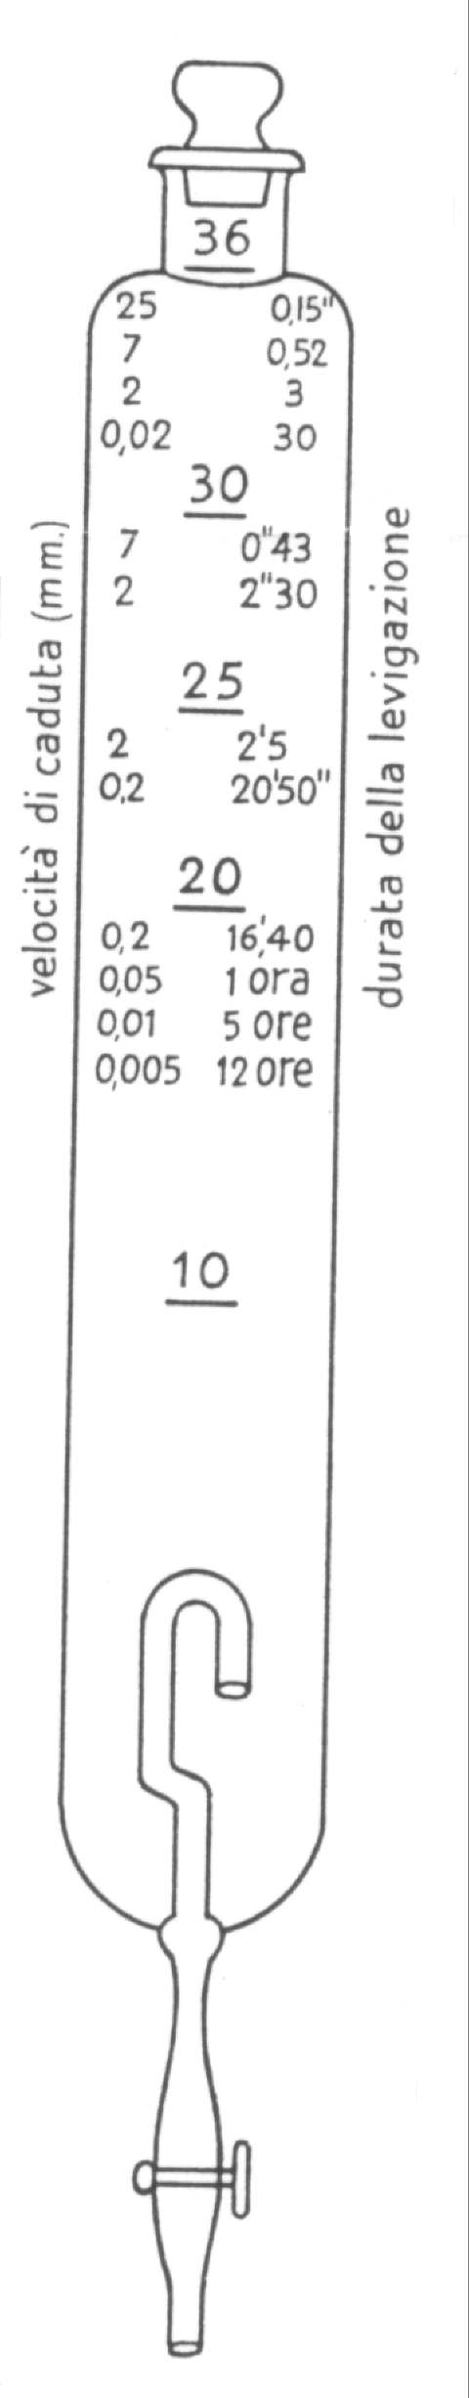
Il levigatore di Appiani (vedi figura sotto) è un cilindro con tappo in plastica. E' dotato di un sifone che può essere aperto o chiuso dall'esterno con pinza di Mohr. Il sifone serve per svuotare il cilindro fino a 3 cm sopra il fondo. Il cilindro è graduato con i segni 10-20-30, indicanti la distanza in cm dal sifone.
PROCEDIMENTO.
Si pesano esattamente, con bilancia analitica, 10 grammi di terra fine. Si pongono in beker con 100 ml di acqua distillata e si aggiungono 5 ml di NaOH 0,1M (diluita).
Si porta ad ebollizione con cautela e si lascia bollire moderatamente per 40 minuti (aggiungendo acqua in modo da mantenere sempre lo stesso volume).
Dopo un breve raffreddamento si versa tutto il contenuto del beker, con le acque di lavaggio, nel levigatore di Appiani. Si aggiunge poi acqua fino alla tacca 10.
Si chiude ermeticamente il levigatore con il tappo e si agita orizzontalmente per 15-20 volte in modo da rendere omogenea la sospensione.
Si pone poi il levigatore in verticale su un sostegno e rapidamente, dal momento in cui si apre il tappo, si misurano esattamente con cronometro 8 minuti e 20 secondi.
Il tempo è determinato dalla velocità di caduta delle particelle di sabbia, così come risulta dai calcoli con la legge di Stokes.
Trascorso il tempo stabilito si apre il sifone e si fa defluire il liquido. Si raccoglie la sospensione in una beuta da litro. Si procede con la levigazione aggiungendo nuovamente acqua distillata fino alla tacca 10 e si ripetono le operazioni come sopra.
Si terminerà la levigazione solo quando la colonna d'acqua sopra il sifone resta perfettamente limpida ( 8-10 volte).
Nelle acque di lavaggio si eliminano quindi via via limo e argilla, al termine delle varie operazioni nel levigatore rimarrà esclusivamente la sabbia totale presente nel campione di terreno.
A questo punto, rovesciando con cautela il levigatore, si travasa la sabbia in un beker, con tutte le necessarie acque di lavaggio. Si decanta l'acqua e si pone in stufa per 6-8 ore a 70-80°C. Dopo raffreddamento, la sabbia viene determinata ponderalmente con bilancia analitica. Tenendo conto della quantità di terra fine pesata inizialmente, si determina con opportuna proporzione, la percentuale di sabbia totale.

